2023 m. d.
sutarties Nr.
2 priedas

KAUNO MIESTO KELIO ŽENKLŲ, APSAUGINIŲ ATITVARŲ, ĮSPĖJAMŲJŲ STOVŲ, SFERINIŲ VEIDRODŽIŲ IR KITŲ INŽINERINIŲ EISMO SAUGUMO PRIEMONIŲ ĮRENGIMO ir PRIEŽIŪROS PASLAUGŲ
TECHNINĖS SPECIFIKACIJOS
- Įrengiamų kelio ženklų dydžio grupės:
  - 0 grupės – labai maži;
  - I grupės – maži;
  - II grupės – normalaus dydžio;
  - III grupės – dideli.
- Kelio ženklų gamybos reikalavimai (reikalavimai ženklų paviršiams ir pagrindams, spalvinėms, šviesos atspindėjimo ir skaisčio savybėms), reikalavimai ženklų įtvirtinimo elementams ir atraminėms dalims turi atitikti techninius reikalavimus pagal Lietuvos standarto LST EN 12899-1:2008 „Nuolatiniai vertikalieji kelio ženklai. 1 dalis. Nuolatiniai ženklai“ ar jam lygiaverčio reikalavimus.
- Įrengto kelio ženklo antroje pusėje turi būtį įspausta į metalą arba prie ženklo pritvirtintoje specialioje lentelėje pateikta informacija:
3.1. ženklus gaminusios įmonės prekės ženklas;
3.2. pagaminimo data;
3.3. šio standarto žymuo;
- Ženklų šviesą atspindinti dalis padengta I klasės „Engineer grade“ arba II klasės „High Intensity Grade“ rūšies plėvele (arba lygiavertėmis).
- Ženklų šviesą atspindinčios dalies padengtos ne žemesnės (neprastesnės) kaip III klasės „Diamond grade“ rūšies plėvele (arba lygiaverte) šviesoje atspindžio koeficientas R_{A}[cd/lx/m²], esant apšvietimo kampui ß1=5° ir stebėjimo kampui α = 0.1º, turi būti:
  - baltos spalvos – ne mažesnis kaip 850;
  - raudonos spalvos – ne mažesnis kaip 200;
  - žalios spalvos – ne mažesnis kaip 60;
  - mėlynos spalvos – ne mažesnis kaip 120;
  - žalsvai geltonos spalvos – ne mažesnis kaip 700;
  - geltonos spalvos – ne mažesnis kaip 600.
- Pakeičiant esamų kelio ženklų užrašus, įvairius simbolius kokybiškai užklijuoti plėvele, kuri turi atitikti prieš tai buvusią kelio ženklo šviesą atspindinčią plėvelę.
- Įrengiami kelio ženklai turi būti iš 1,0÷1,2 mm storio cinkuotos arba aliumininės skardos, standumo užtikrinimui turi būti formuojamos dvigubo lenkimo briaunos.
- Kelio ženklų stovus įrengti vadovaujantis Kelio ženklų atramų parinkimo, projektavimo ir įrengimo taisyklių PĮT KŽA 08, patvirtintų Lietuvos automobilių kelių direkcijos prie Susisiekimo ministerijos generalinio direktoriaus 2008 m. rugsėjo 29 d. įsakymu Nr. V-298, reikalavimais. Kelio ženklų ir sferinių veidrodžių stulpeliai turi būti pagaminti iš cinkuoto vamzdžio, kurių skersmenys ir sienučių storiai turi atitikti nurodytus matmenis: skersmuo 60,3 mm – sienutės storis 2,0 mm, skersmuo 76,1 mm – sienutės storis 2,0 mm, skersmuo 88,9 mm – sienutės storis 3,2 mm.
- Sumontuoto kelio ženklo paviršiaus nuokrypis matuojant prošvaistę po pridėta 2 metrų ilgio liniuote neturi viršyti 3 mm visą garantinį laikotarpį.
- Įrengiamos kelio ženklų, apsauginių atitvarų ir sferinių veidrodžių tvirtinimo detalės turi būti pagamintos iš nuo korozijai atsparaus 1,8 ÷ 3,0 mm storio metalo.
- Inžinerinių eismo saugumo priemonių varžtai, veržlės ir tvirtinimo detalės turi būti cinkuojamos karštu cinkavimo būdu.
- Tiekėjas turės:
12.1. pagal iš anksto parengtus ir Transporto ir eismo organizavimo skyriaus raštu patvirtintus mėnesio grafikus ir maršrutus be atskiro užsakymo ar nurodymo vykdyti ir užtikrinti nuolatinę Kauno miesto savivaldybės teritorijoje esančių įrenginių priežiūrą:
- kelio ženklai: ženklo pasukimas, tvirtinamųjų kelio ženklo elementų pakeitimas, valymas, medžio šakų, trukdančių matyti kelio ženklus, genėjimas, probleminėse vietose, kur kelio ženklų nusukiojimas kartojasi naudoti kelio ženklų laikiklio apkabos tvirtinimą prie stovo kniedijimo arba papildomo pergręžimo ir priveržimo metodais;
- stovai: stovų įtvirtinimas, papildomas betonavimas, stovų atlenkimas, smulkus virinimas;
- apsauginiai atitvarai: įtvirtinimas, papildomas betonavimas, atlenkimas, smulkus virinimas (iki 10 cm virinimo siūlės, Rangovas turi numatyti ir turėti mobilią virinimo stotelę);
- sferiniai veidrodžiai: pasukimas, reguliavimas, tvirtinamųjų elementų pakeitimas, valymas, medžio šakų, trukdančių matyti sferinį veidrodį, genėjimas, probleminėse vietose, kur sferinių veidrodžių nusukiojimas kartojasi naudoti sferinio veidrodžio laikiklio apkabos tvirtinimą prie stovo kniedijimo arba papildomo pergręžimo ir priveržimo metodais;
- įspėjamieji stovai: įspėjamojo stovo valymas, medžių ir krūmų šakų, trukdančių matyti įspėjamąjį stovą, genėjimas;
- transporto priemonių greičio mažinimo kalneliai ir guminės greičio mažinimo salelės: tvirtinamųjų elementų pakeitimas ar papildomas priveržimas;
- standus arba lankstus kelio kraštą žymintis stulpelis ir lankstus plastikinis stulpelis: tvirtinamųjų elementų pakeitimas ar papildomas priveržimas, valymas, medžio arba krūmų šakų, trukdančių matyti stulpelį, genėjimas, stulpelio papildomas įtvirtinimas, atlenkimas, patiesinimas;
- prie kelio dangos tvirtinama pėsčiųjų eismo saugumo salelė: tvirtinamųjų elementų pakeitimas ar papildomas priveržimas, salelės paviršiaus nušlavimas.
12.2. be atskiro užsakymo ar nurodymo vykdyti ir užtikrinti nuolatinę Kauno miesto savivaldybės teritorijoje esančių konstrukcinių atramų, ant kurių įrengti kelio ženklai, (15 vnt.) priežiūrą – tvirtinamųjų elementų patikrinimą (paveržimą) ir esant poreikiui jų pakeitimą, smulkų virinimą (iki 10 cm virinimo siūlės, Rangovas turi numatyti ir turėti mobilią virinimo stotelę), smulkų dažymą. Smulkus dažymas – dažymo darbai ir naudojamos medžiagos, kuriems atlikti nereikalinga specifinė įranga. Smulkų dažymą rekomenduojama atlikti rankiniu būdu. Dažymo plotas iki 10 dm2 vienam bėginiam metrui įrenginio. Kauno miesto savivaldybės teritorijoje esančių konstrukcinių atramų sąrašas pateiktas Techninės specifikacijos priedo 1 lentelėje.
12.3. transporto priemonėse, kurios naudojamos 12.1 ir 12.2 punktuose numatytiems darbams vykdyti, turi būti įrengta Techninės specifikacijos 2 priede nurodyta Užsakovo reikalavimus atitinkanti GPS elektroninė įranga, skirta Kauno miesto savivaldybės teritorijoje esančių įrenginių priežiūros reguliarumo kontrolei užtikrinti ir sudarytos sąlygos Užsakovui naudotis elektronine įranga užfiksuotais duomenimis.
12.4. pagal Transporto ir eismo organizavimo skyriaus pateiktus užsakymus vykdyti stovų, apsauginių atitvarų įbetonavimo arba perbetonavimo darbus, konstrukcinių atramų įrengimą arba atstatymą, jų dažymą.
- Įrengiami apsauginiai atitvarai turi būti trijų tipų:
I atitvaro tipas – iš cinkuoto vamzdžio. Apsauginių atitvarų segmentai turi būti kintamo ilgio (netrumpesni kaip 0,5 m ir neilgesni kaip 3 m), esant reikalui į senų atitvarų kompleksus įmontuojant naują apsauginio atitvaro segmentą. Atitvaro profilis ir išmatavimai pateikti Techninės specifikacijos priedo foto schemoje Nr. 1.
II atitvaro tipas – iš cinkuoto vamzdžio. Esant reikalui turi būti galimybė į senų atitvarų kompleksus įmontuoti naują apsauginio atitvaro segmentą. Atitvaro profilis ir išmatavimai pateikti Techninės specifikacijos priedo foto schemoje Nr. 2. Šio tipo atitvarus galima apžiūrėti M. K. Čiurlionio g. ir Vytauto pr. sankryžoje, Kaune.
III atitvaro tipas – iš cinkuoto metalo. Esant reikalui turi būti galimybė į senų atitvarų kompleksus įmontuoti naują apsauginio aitvaro segmentą. Atitvaro profilis ir išmatavimai pateikti Techninės specifikacijos priedo foto schemoje Nr. 3. Šio tipo atitvarus galima apžiūrėti A. Juozapavičiaus pr., Kaune.
- Kelio ženklų, apsauginių atitvarų ir sferinių veidrodžių stovų viršus turi būti uždengtas plastmasiniu arba metaliniu, apsaugotu nuo korozijos, kamščiu.
- Kelio ženklų skydų ir sferinių veidrodžių tvirtinimo elementai turi tikti atramoms taip, kad neleistų ženklui sukiotis aplink atramą ir atitiktų standarto LST EN 12899-1:2008 „Nuolatiniai vertikalieji kelio ženklai. 1 dalis. Nuolatiniai ženklai“ ar jam lygiaverčio reikalavimus. Kelio ženklai ir sferiniai veidrodžiai tvirtinami ant atramos ir stovo turi būti pritvirtinti taip, kad bandymo metu vienam žmogui rankomis jų nebūtų galima persukti. Įrengus kelio ženklą ar sferinį veidrodį ir suveržus tvirtinimo elementus (apkabas) turi likti galimybė papildomam (rezerviniui) paveržimui atsiradus tvirtinimo elementų (apkabų) senėjimo ar deformacijos (išsitampymo) požymiams.
- Kelio ženklams, cinkuotiems stulpeliams, atitvarams, įspėjamiesiems stovams, sferiniams veidrodžiams, transporto priemonių greitį mažinantiems kalneliams, kelio ženklo rėmeliams, standiems ir lankstiems kelio kraštą žymintiems stulpeliams ir prie kelio dangos tvirtinamoms pėsčiųjų eismo saugumo salelėms turi būti suteikta ne mažesnė nei 5 metų garantija, jos pradžią skaičiuojant nuo įrengimo datos.
- Sferiniai veidrodžiai turi būti atsparūs neigiamiems atmosferos poveikiams ir smūgiams. Sferinis veidrodis ant stovo įrengiamas 2,5 m aukštyje nuo važiuojamosios dalies iki apatinės sferinio veidrodžio dalies. Veidrodžio matmenys: ne mažiau negu 900 mm skersmens.
- Įspėjamasis plastikinis stovas turi būti su šviesą atspindinčiais elementais, užmaunamas ant nuo 60,3 mm iki 76,1 mm skersmens vamzdžio, skirtas pagerinti ant metalinių stovų įrengtų kelio ženklų ir sferinių veidrodžių matomumą. Plastikinio įspėjamojo stovo matmenys: aukštis – ne mažesnis negu 800 mm, ne aukštesnis negu 900 mm, skersmuo – ne mažesnis negu 180 mm, ne didesnis negu 220 mm, pado skersmuo – ne mažesnis negu 280 mm, ne didesnis nei 320 mm.
- Transporto priemonių greitį mažinantis kalnelis, arba jo segmentas, turi būti pagamintas iš gumos, nevienspalvis, su šviesą atspindinčiais elementais (kad įrenginys būtų matomas naktį ir blogo matomumo sąlygomis), tvirtinamas prie kelio dangos. Kalnelių matmenys turi būti dviejų tipų. Platesnio kalnelio matmenys: plotis – ne siauresnis negu 900 mm, aukštis – ne žemesnis negu 30 mm, ne aukštesnis negu 55 mm. Siauresnio kalnelio matmenys: plotis – ne siauresnis negu 400 mm, aukštis – ne žemesnis negu 30 mm, ne aukštesnis negu 55 mm.
- Prie kelio dangos tvirtinamos guminės eismo saugumo salelės, kurių segmentai pagaminti iš gumos, turi būti ryškiai raudonos arba panašios spalvos, salelių dydžiai: plotis nuo 1,60 m iki 2,50 m, ilgis nuo 1,50 m iki 1,60 m, aukštis nuo 0,07 m iki 0,15 m. Salelių išoriniai segmentai turi būti ovalios formos, šių segmentų kraštai privalo turėti šviesą atspindinčius elementus. Įrengti salelių segmentai privalo sudaryti horizontalią plokštumą, tarpai sujungimo vietose tarp atskirų segmentų negali viršyti 2 mm. Salelės tvirtinamos iš abiejų pėsčiųjų perėjos pusių, atstumas tarp salelių vidinių kraštinių – 4,30 m. Saugumo salelės prie pagrindo tvirtinamos varžtais.
- Standus kelio kraštą žymintis stulpelis turi būti pagamintas iš atmosferos poveikiui atsparaus plastiko su vertikaliu ženklinimu ir atšvaitais skirti pažymėti kelkraščių išorinį kraštą, kad jis būtų geriau matomas tamsiu paros metu ir esant blogoms meteorologinėms sąlygoms. Stulpelių aukštis turi būti nuo 0,9 m iki 1,1 m nuo dangos krašto paviršiaus. Lankstus kelio kraštą žymintis stulpelis turi būti pagamintas iš šalčiui ir atmosferos poveikiui atsparaus plastiko, kuris po lengvos deformacijos įgauna savo pradinę būseną ir vertikalumą, su vertikaliu ženklinimu ir atšvaitais skirti pažymėti kelkraščių išorinį kraštą, kad jis būtų geriau matomas tamsiu paros metu ir esant blogoms meteorologinėms sąlygoms. Stulpelių aukštis turi būti nuo 0,9 m iki 1,1 m nuo dangos krašto paviršiaus.
- Lankstus plastikinis stulpelis skirtas pažymėti kelkraščiams, eismo juostų išskyrimui ir susiliejimui, taip pat naudojamas aikštelėse ir teritorijose, turi būti pagamintas iš šalčiui ir atmosferos poveikiui atsparaus plastiko. Stulpeliai turi būti su šviesą atspindinčiomis juostomis, kurios padeda stulpelius pastebėti dieną ir tamsiu paros metu. Stulpelių plastikas esant lengvai deformacijai turi įgauti savo pradinę būseną ir vertikalumą. Stulpeliai turi būti tvirtinami prie dangos varžtais. Lankstus plastikinis stulpelis turi atitikti Automobilių kelių signalinių stulpelių techninių reikalavimų aprašo ir įrengimo taisyklių TRAT SST 14, patvirtintų Lietuvos automobilių kelių direkcijos prie Susisiekimo ministerijos direktoriaus 2014 m. vasario 20 d. įsakymu Nr. V-69, reikalavimus.
- Sferiniams veidrodžiams, įspėjamiesiems plastikiniams stovams, prie kelio dangos tvirtinamoms plastikinėms arba guminėms eismo saugumo salelėms, transporto priemonių greitį mažinantiems kalneliams, standiems arba lankstiems kelio kraštą žymintiems stulpeliams ir lankstiems plastikiniams stulpeliams privaloma pateikti tiekėjo pasirašytas ir patvirtintas atitikties deklaracijas, patvirtinančias, kad minėtos inžinerinės eismo saugumo priemonės atitinka Lietuvos automobilių kelių direkcijos prie Susisiekimo ministerijos direktoriaus 2010 m. birželio 9 d. įsakymu Nr. V-146 patvirtintų inžinerinių saugaus eismo priemonių projektavimo ir naudojimo rekomendacijose R ISEP 10 keliamus reikalavimus.
- Pagal Transporto ir eismo organizavimo skyriaus pateiktus užsakymus vykdyti kelio ženklų įtraukimą į esančią sistemą GIS (Georgafinė informacinė sistema). Kelio ženklo įtraukimui į sistemą GIS privaloma turėti įrenginį, kuris palaiko ne žemesnę nei 4.0 (ICS) operacinės sistemos Android versiją ir turi GPS (Globali pozicionavimo sistema) funkciją. Įrenginys turi turėti fotografavimo galimybę, mobilių duomenų ryšio (mobiliojo interneto) perdavimo ir priėmimo funkciją.
- Tiekėjas turės teikti laikinų kelio ženklų, plastikinių barjerų, laikinų tvorelių ir nukreipiamųjų gairelių nuomos paslaugas. Į nuomos paslaugos įkainį turi būti įskaičiuota nuomos su darbų atlikimo (laikino kelio ženklo, plastikinio barjero, laikinos tvorelės ar nukreipiamosios gairelės atvežimu, išvežimu ir laikinu įrengimu) ir pagalbinių medžiagų ar kitų sąnaudų, reikalingų jai atlikti, verte.
- Prie kelio dangos tvirtinamos guminės greičio mažinimo salelės, kurių segmentai pagaminti iš gumos, turi būti ryškiai raudonos arba panašios spalvos, salelių dydžiai: plotis nuo 1,70 m iki 1,80 m, ilgis nuo 2,90 m iki 3,00 m, aukštis nuo 0,07 m iki 0,10 m. Salelių segmentų kraštai privalo turėti šviesą atspindinčius elementus. Įrengti salelių segmentai privalo sudaryti horizontalią plokštumą, tarpai sujungimo vietose tarp atskirų segmentų negali viršyti 2 mm. Saugumo salelės prie pagrindo tvirtinamos specialiais varžtais.

___________________

Techninės specifikacijos
1 priedas

Foto schema Nr. 1:
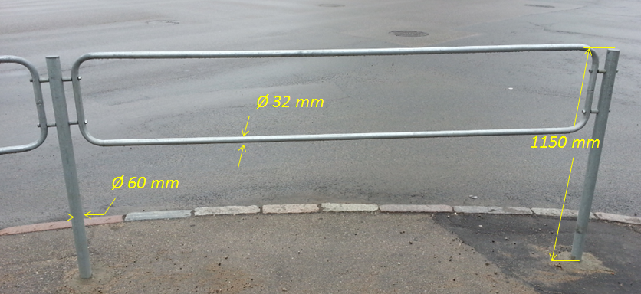
Foto schema Nr. 2:
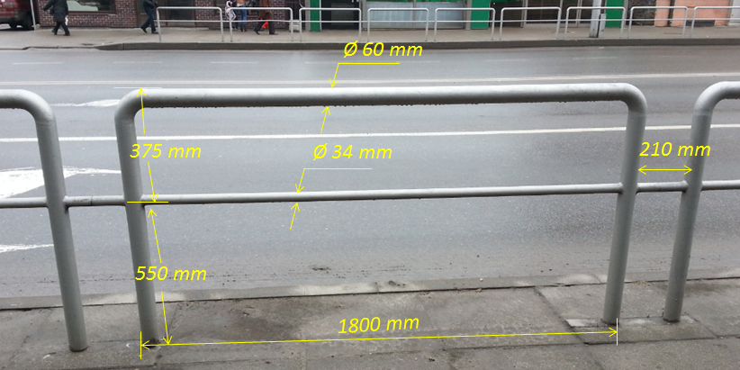
Foto schema Nr. 3:
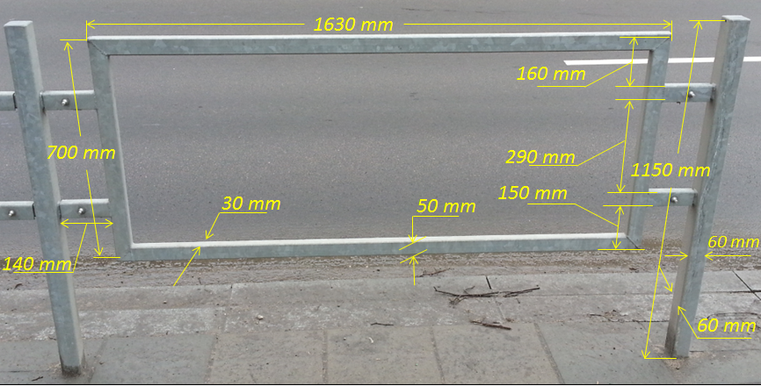

1 lentelė. Kauno miesto konstrukcinių atramų, ant kurių įrengti kelio ženklai, sąrašas

Eil. Nr. | Adresas | Konstrukcijos tipas | Pastabos
1 | Vytauto Didžiojo kairysis prietiltis | Ažūrinė konstrukcija | Kabo reversinis kelio ženklas, ir kelio ženklai Nr. 507
2 | Veiverių g. 32 | Ažūrinė konstrukcija | Kabo kelio ženklai Nr. 507, 201 ir nuorodos
3 | Veiverių g. 50 | Ažūrinė konstrukcija | Kabo kelio ženklai Nr. 507 ir nuorodos
4 | Veiverių g. 64 | Ažūrinė konstrukcija | Kabo kelio ženklai Nr. 507 ir nuorodos
5 | Europos pr. ties Vilties g. (nuo Veiverių g.) | Ažūrinė konstrukcija | Kabo kelio ženklai Nr. 507
6 | Europos pr. ties Vilties g. (nuo M. K. Čiurlionio g.) | Ažūrinė konstrukcija | Kabo kelio ženklai Nr. 507
7 | Ties M. K. Čiurlionio g. tiltu | Ažūrinė konstrukcija | Kabo kelio ženklas Nr. 507 ir nuorodos
8 | Ties M. K. Čiurlionio g. tiltu | Ažūrinė konstrukcija | Kabo kelio ženklai Nr. 507
9 | Ties M. K. Čiurlionio g. tiltu | Ažūrinė konstrukcija | Kabo kelio ženklai Nr. 507
10 | O. ir H. Minkovskių g. ties M. K. Čiurlionio g. | Ažūrinė konstrukcija | Kabo nuorodos
11 | Europos pr. ties Veiverių g. (nuo Stiklo fabriko) | Keturkampė vientiso masyvo atrama | Kabo kelio ženklas Nr. 507 ir nuorodos
12 | M. K. Čiurlionio g. ties Minkovskių g. | Nestandartinė atrama | Kabo kelio ženklas Nr. 507
13 | M. K. Čiurlionio g. ties Minkovskių g. | Nestandartinė atrama | Kabo kelio ženklai Nr. 507
14 | Minkovskių g. ties M. K. Čiurlionio g. | Nestandartinė atrama | Kabo kelio ženklai Nr. 507 ir nuorodos
15 | Minkovskių g. ties M. K. Čiurlionio g. | Nestandartinė atrama | Kabo kelio ženklai Nr. 507 ir nuorodos
Pastaba. Konstrukcinių atramų, ant kurių įrengti kelio ženklai, sąrašas gali būti koreguojamas

Techninės specifikacijos
2 priedas

Vietos padėties ir judėjimo nustatymo sistemos (GPS) elektroninės įrangos (toliau – Įranga), skirtos Kauno miesto savivaldybės teritorijoje esančių įrenginių, nurodytų 12.1 ir 12.2 techninės specifikacijos punktuose, priežiūros reguliarumo kontrolei užtikrinti, minimalūs reikalavimai:
Rangovas transporto priemonėse, numatytose 12.3 punkte, per 5 darbo dienas nuo Sutarties įsigaliojimo dienos savo lėšomis privalo įrengti Įrangą pagal šiame priede nurodytus minimalius reikalavimus arba įrengti kitą alternatyvią įrangą, kuri atitiktų išvardintos įrangos funkcionalumą ir Užsakovui užtikrintų galimybę be papildomų lėšų poreikio, visuotinai prieinamomis techninėmis ir informacinių technologijų priemonėmis (asmeninio kompiuterio, interneto naršyklės), naudojantis interneto prieiga realiu laiku stebėti Rangovo transporto priemonių judėjimą ir buvimo vietą, tiesiogiai prisijungiant prie transporto priemonių vietos padėties ir judėjimo nustatymo sistemos, nedalyvaujant ir netarpininkaujant Rangovui.
Įrangos paskirtis – perduoti informaciją, susijusią su transporto priemonės judėjimu.
Rangovo transporto priemonių judėjimo istorija turi būti saugoma ne trumpiau kaip 60 dienų.
Minimalūs Įrangos reikalavimai:
- operatyvioji atmintis – ne mažiau kaip 64 MB;
- pastovioji atmintis – ne mažiau kaip 64 MB su galimybe išplėsti iki 512 MB;
- padėties nustatymo sistema, skirta transporto priemonės buvimo vietai nustatyti – GPS;
- ryšio sistema – GSM/GPRS/EDGE;
- pagrindinė perduodama informacija: duomenys apie transporto priemonės buvimo vietą, važiavimo pradžios ir pabaigos laiką (duomenys apie transporto priemonės koordinates turi būti siunčiami ne rečiau kaip 30 s);
- atsparumas meteorologinėms sąlygoms – diegiama įranga turi užtikrinti patikimą ir nepertraukiamą darbą visais metų laikais ir bet kokiomis meteorologinėmis sąlygomis.
_________________

